Mini travail pratique
Compte pour 15%

Mise en situation
Vous avez développé un jeu avec un coéquipier mais celui-ci est plutôt distrait : il a carrément oublié de sauvegarder son travail ! Vous avez perdu le visuel du personnage principal (il est devenu un carré rose), l’ajustement de ses paramètres ainsi que le niveau 2 au complet. Il n’en tient qu’à vous de sauver votre projet de plusieurs millions de dollars : vous retroussez vos manches et vous allez rectifier la situation.
Durée : 1h30
Correction + pause : 25 min

Tâches

Récupérer le jeu incomplet
Récupérer-le sur www.notes-de-cours.com et ouvrez-le dans Construct 3. Vous ne devez pas modifier le niveau 1 sauf pour ce qui est indiqué.

Jouabilité
- Lors du démarrage du jeu, ajouter le comportement qui fait que la caméra sera centrée sur le carré rose.
- Faite que l’on puisse jouer avec le carré rose.
- Dans les propriétés du comportement Plateforme, activez le double-saut. Ceci vous permet de sauter 2 fois dans les airs !
Testez bien ! Il est normal que vous ne puissiez terminer le jeu pour le moment.

Plateforme
Créez cette plateforme avec le comportement SautAuTravers. De plus, elle doit bouger verticalement avec des allers-retours.
Ajoutez ensuite exactement 2 de ces plateformes dans le niveau afin de pouvoir le terminer (i.e. se rendre au drapeau jaune).

Animer le personnage (carré rose)
En utilisant les images de la taupe 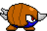 du dossier Obstacle\Taupe, créer ces 3 animations sur le carré rose (vous pouvez enlever l’ancienne animation). Prenez soin d’ajuster les boites de collision !

Animation Immobile

Animation Bouger
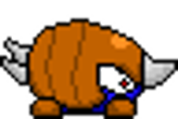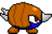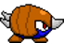(Les 3 images du dossier)
L’animation doit boucler et jouer à une vitesse de 15.

Animation Sauter
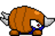 (Les 3 images du dossier)
L’animation NE DOIT PAS boucler et jouer à une vitesse de 20. Elle doit jouer en ping-pong.
Testez bien !

Programmation des animations
Ajoutez un objet Clavier à votre projet. Reproduisez ensuite le code suivant dans la feuille d’évènement.
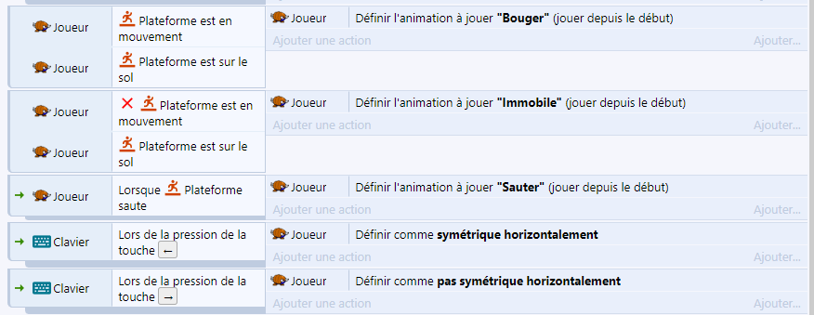
Testez bien !

Programmation de l’élimination du personnage
Programmez par vous-même les règles suivantes :
- Lorsque le personnage sort de l’écran, redémarrez la scène.
- Lorsque le personnage touche une grenouille, redémarrez la scène.

Programmation de la fin de niveau
Programmez par vous-même que lorsque le personnage touche au drapeau, on doit se rendre au niveau suivant.

Compléter le niveau de Victoire
- Créez un arrière-plan de couleur uniforme mauve. N’oubliez pas de le verrouiller.
- Créez un nouveau tuilage qui utilisera l’image fournie. Les tuiles sont de 32x32 pixels. Placez-le dans la scène du niveau 2.
- Faites une scène à votre goût mais visuellement consistante. Vous DEVEZ intégrer des étoiles et la lune dans le décor mais prenez soin qu’on ne puisse pas se cogner dessus.

Évaluation
M’appeler à la fin afin que je vous note.
Vous allez jouer le jeu devant moi et devez terminer les deux niveaux en 1 minute maximum.

